**……………………………………………… İMAM HATİP LİSESİ  
2023-2024 EĞİTİM-ÖĞRETİM YILI MESLEK DERSLERİ  
2.DÖNEM İL/İLÇE/BÖLGE ÖRNEK ZÜMRE ÖĞRETMENLER TOPLANTI TUTANAĞI**

Toplantı No : 2  
Tarih : 09/02/2024  
Yer :   
Toplantıya Katılanlar :

**GÜNDEM MADDELERİ:**

1.Açılış ve yoklama yapıldı.

2.Gündem maddeleri tek tek okundu ve görüşler sunuldu.

3. Bir önceki toplantıda alınan kararlar okundu.

4.Mevzuat değişikliği yapılmadığı bildirildi ve değerlendirildi.

5. I. Dönem genel değerlendirmesi yapıldı. ……. derslerin müfredata uygun işlendiğini ifade etti. ……………. I. Dönemin başarılı geçtiğini ifade etti.

6.2023-2024 eğitim öğretim yılı II. Dönem hazırlıkları görüşüldü. …………….. depremden etkilenen ve okullarımıza nakil olan öğrencileri öğretmenlere zimmetleme yaparak kişisel rehberlik yapıldığını söyledi. ………………… II. Dönem konularını sıkıştırıp dağıtarak anlatmamız gerektiğini ifade etti. ……………………………. II. Dönem konularının öğrenciler tarafından en çok merak edilen konular olduğunu ve önemle detaylı anlatmamız gerektiğini ifade etti. ……………… 8. Sınıfın II. Döneminin sınava dahil edilmemesinin konular işlenmeyecek olarak değil yine kazanımları vereceğimizi ifade etti.

7.Öğrenci başarısını artırmaya yönelik çalışmalar konuşuldu. ……………………….. sınıflarda whatsapp grupları kurduğunu ve öğrencilere test atıp gönderdiğini ifade etti. Öğrencilerden gönüllü olanlara sınıfta öğretmen rolü verildiğini ve aktif katılım olduğunu söyledi. ………………………. İHL açısından etkinliklerin özellikle Kur’an-ı Kerim okuma yarışmasının iptal olduğunu söyledi.

…………….. öğrencilerde kavram bilgisinin çok eksik olduğunu ve bunlara yönelik testler verilmesi gerektiğini ifade etti. ………………………………. kitapların daha renkli olması gerektiğini ifade etti. …………. ………………………………………. katıldığını belirtti. 1 tane de yardımcı kaynak olması gerektiğini ekledi. ……………………………………. müfredatta güncele dayalı eklemeler yapılmasını istedi.

8. İl ve ilçe düzeyinde herhangi bir ortak sınav yapılmadığı konuşuldu.

9.Zümre ve alanlar arası işbirliği görüşüldü. ………………………………………. okullarımızda özellikle felsefe, edebiyat ve tarih öğretmenleriyle işbirliği yapılması gerektiğini ifade etti.

10. Oybirliği ve oyçokluğuyla alınan kararlar maddeler halinde yazıldı.

11…………………………………….. okulumuzdaki mescitlerin temizliğine dikkat edilmesi gerektiğini vurguladı. İş sağlığı güvenliğine de görece kendi bölgemiz olan mescitlerde azami dikkat edilmesi gerektiğini belirtti.

12. Ods.eda.gov.tr adresinden testlerin kazanımlara uygun olduğunu ve kullanıldığını ……………………………… ifade etti. ……………………………… bazen sistemden kaynaklı sıkıntılar olduğunu ve sitenin geliştirilmesi gerektiğini ifade etti.

13. Dilek ve temenniler ifade edildi.

Zümre başkanı ……………………………………. yapılan toplantının ve alınan kararların hayırlara vesile olması dilek ve temennisiyle zümre toplantısını bitirdi.

14.Toplantı kapatıldı.

……………………………………. ……………………………………. …………………………………….  
Meslek Dersleri Öğretmeni Meslek Dersleri Öğretmeni Meslek Dersleri Öğretmeni

……………………………………. ……………………………………. …………………………………….  
Meslek Dersleri Öğretmeni Meslek Dersleri Öğretmeni Meslek Dersleri Öğretmeni

UYGUNDUR  
09/02/2024  
…………………………………………  
Okul Müdürü

|  |  |
| --- | --- |
| **2023–2024 EĞİTİM-ÖĞRETİM YILI ÇALIŞMA TAKVİMİ** | |
| 2023-2024 Eğitim-Öğretim Uyum Haftası | 4 Eylül 2023- 8 Eylül 2023 |
| 2022-2023 Öğretim Yılının Başlangıcı | 11 Eylül 2023 Pazartesi |
| Cumhuriyet Bayramı | 29 Ekim 2023 Pazar |
| Atatürk’ü Anma Haftası | 10-16 Kasım 2023 |
| 1.Ara Tatil | 13 -17 Kasım 2023 |
| Yılbaşı | 01 Ocak 2024 Pazartesi |
| Yarıyıl Tatili | 22 Ocak- 4 Şubat 2024 |
| 2.Yarıyıl Başlangıcı | 5 Şubat 2024 |
| Ramazan Bayramı | 9-12 Nisan 2024 |
| 2.Ara Tatil | 15-19 Nisan 2024 |
| 23 Nisan Ulusal Egemenlik ve Çocuk Bayramı | 23 Nisan 2024 Salı |
| Emek ve Dayanışma Günü | 01 Mayıs 2024 Çarşamba |
| 19 Mayıs Atatürk’ü Anma, Gençlik ve Spor Bayramı | 19 Mayıs 2024 Pazar |
| 2023-2024 Eğitim-Öğretim Yılı Sona Ermesi | 14 Haziran 2024 Cuma |

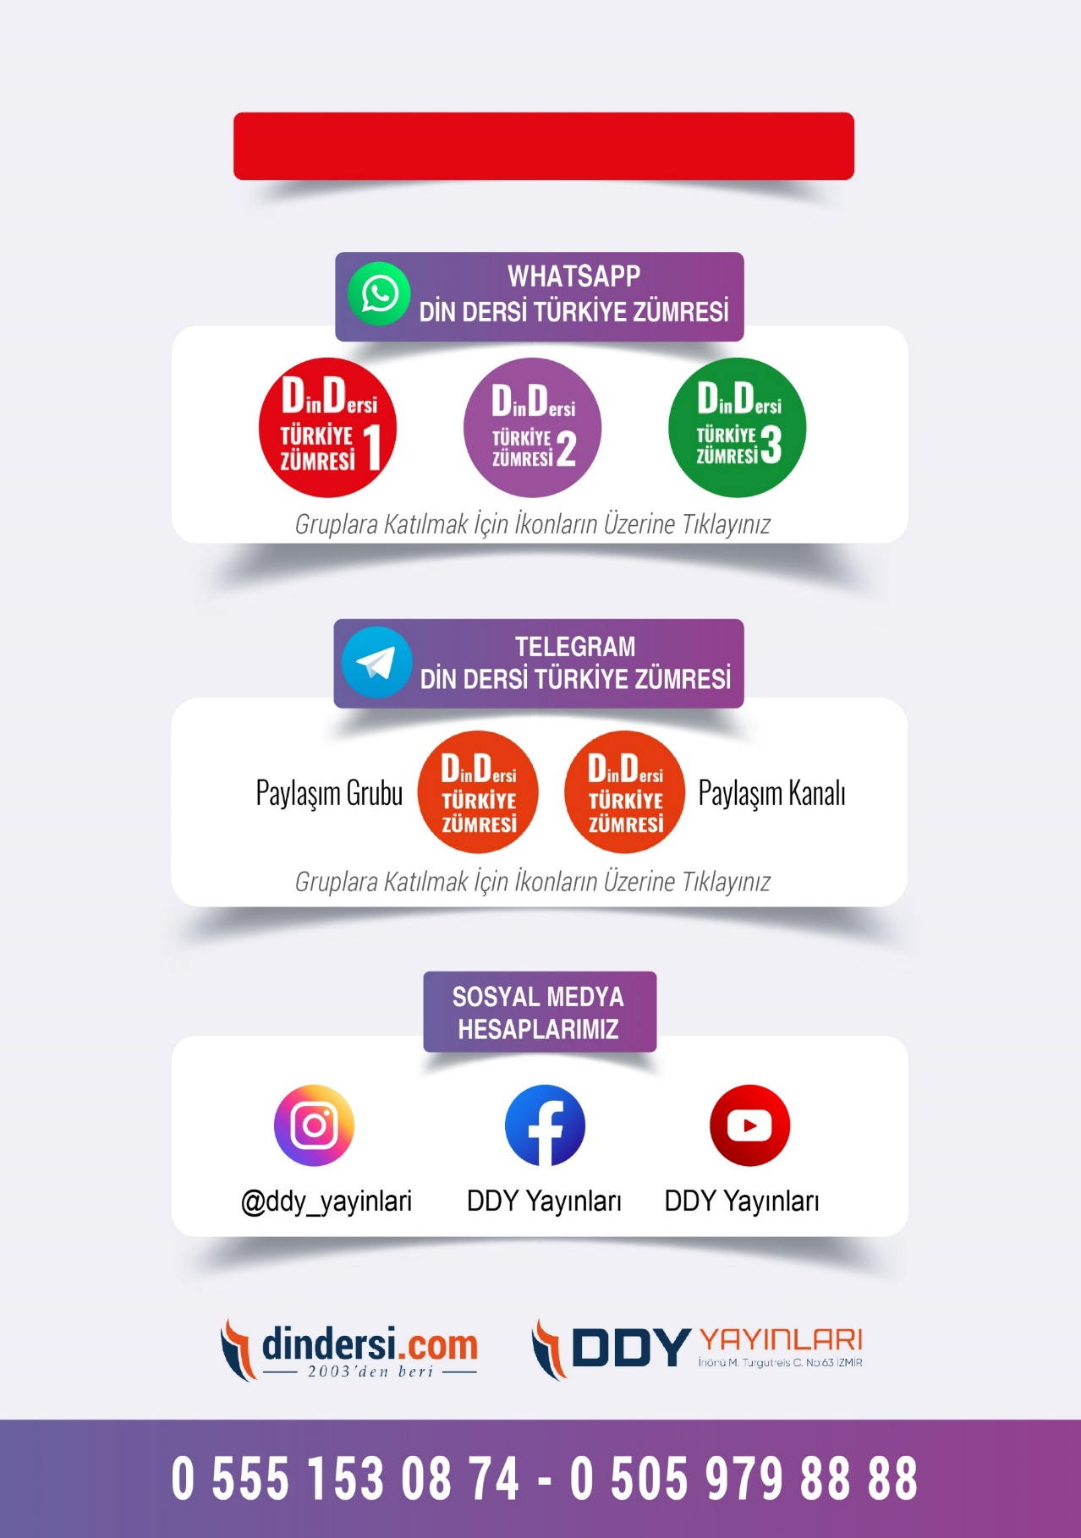

**İHL TÜM ZÜMRELER İÇİN TIKLAYINIZ**

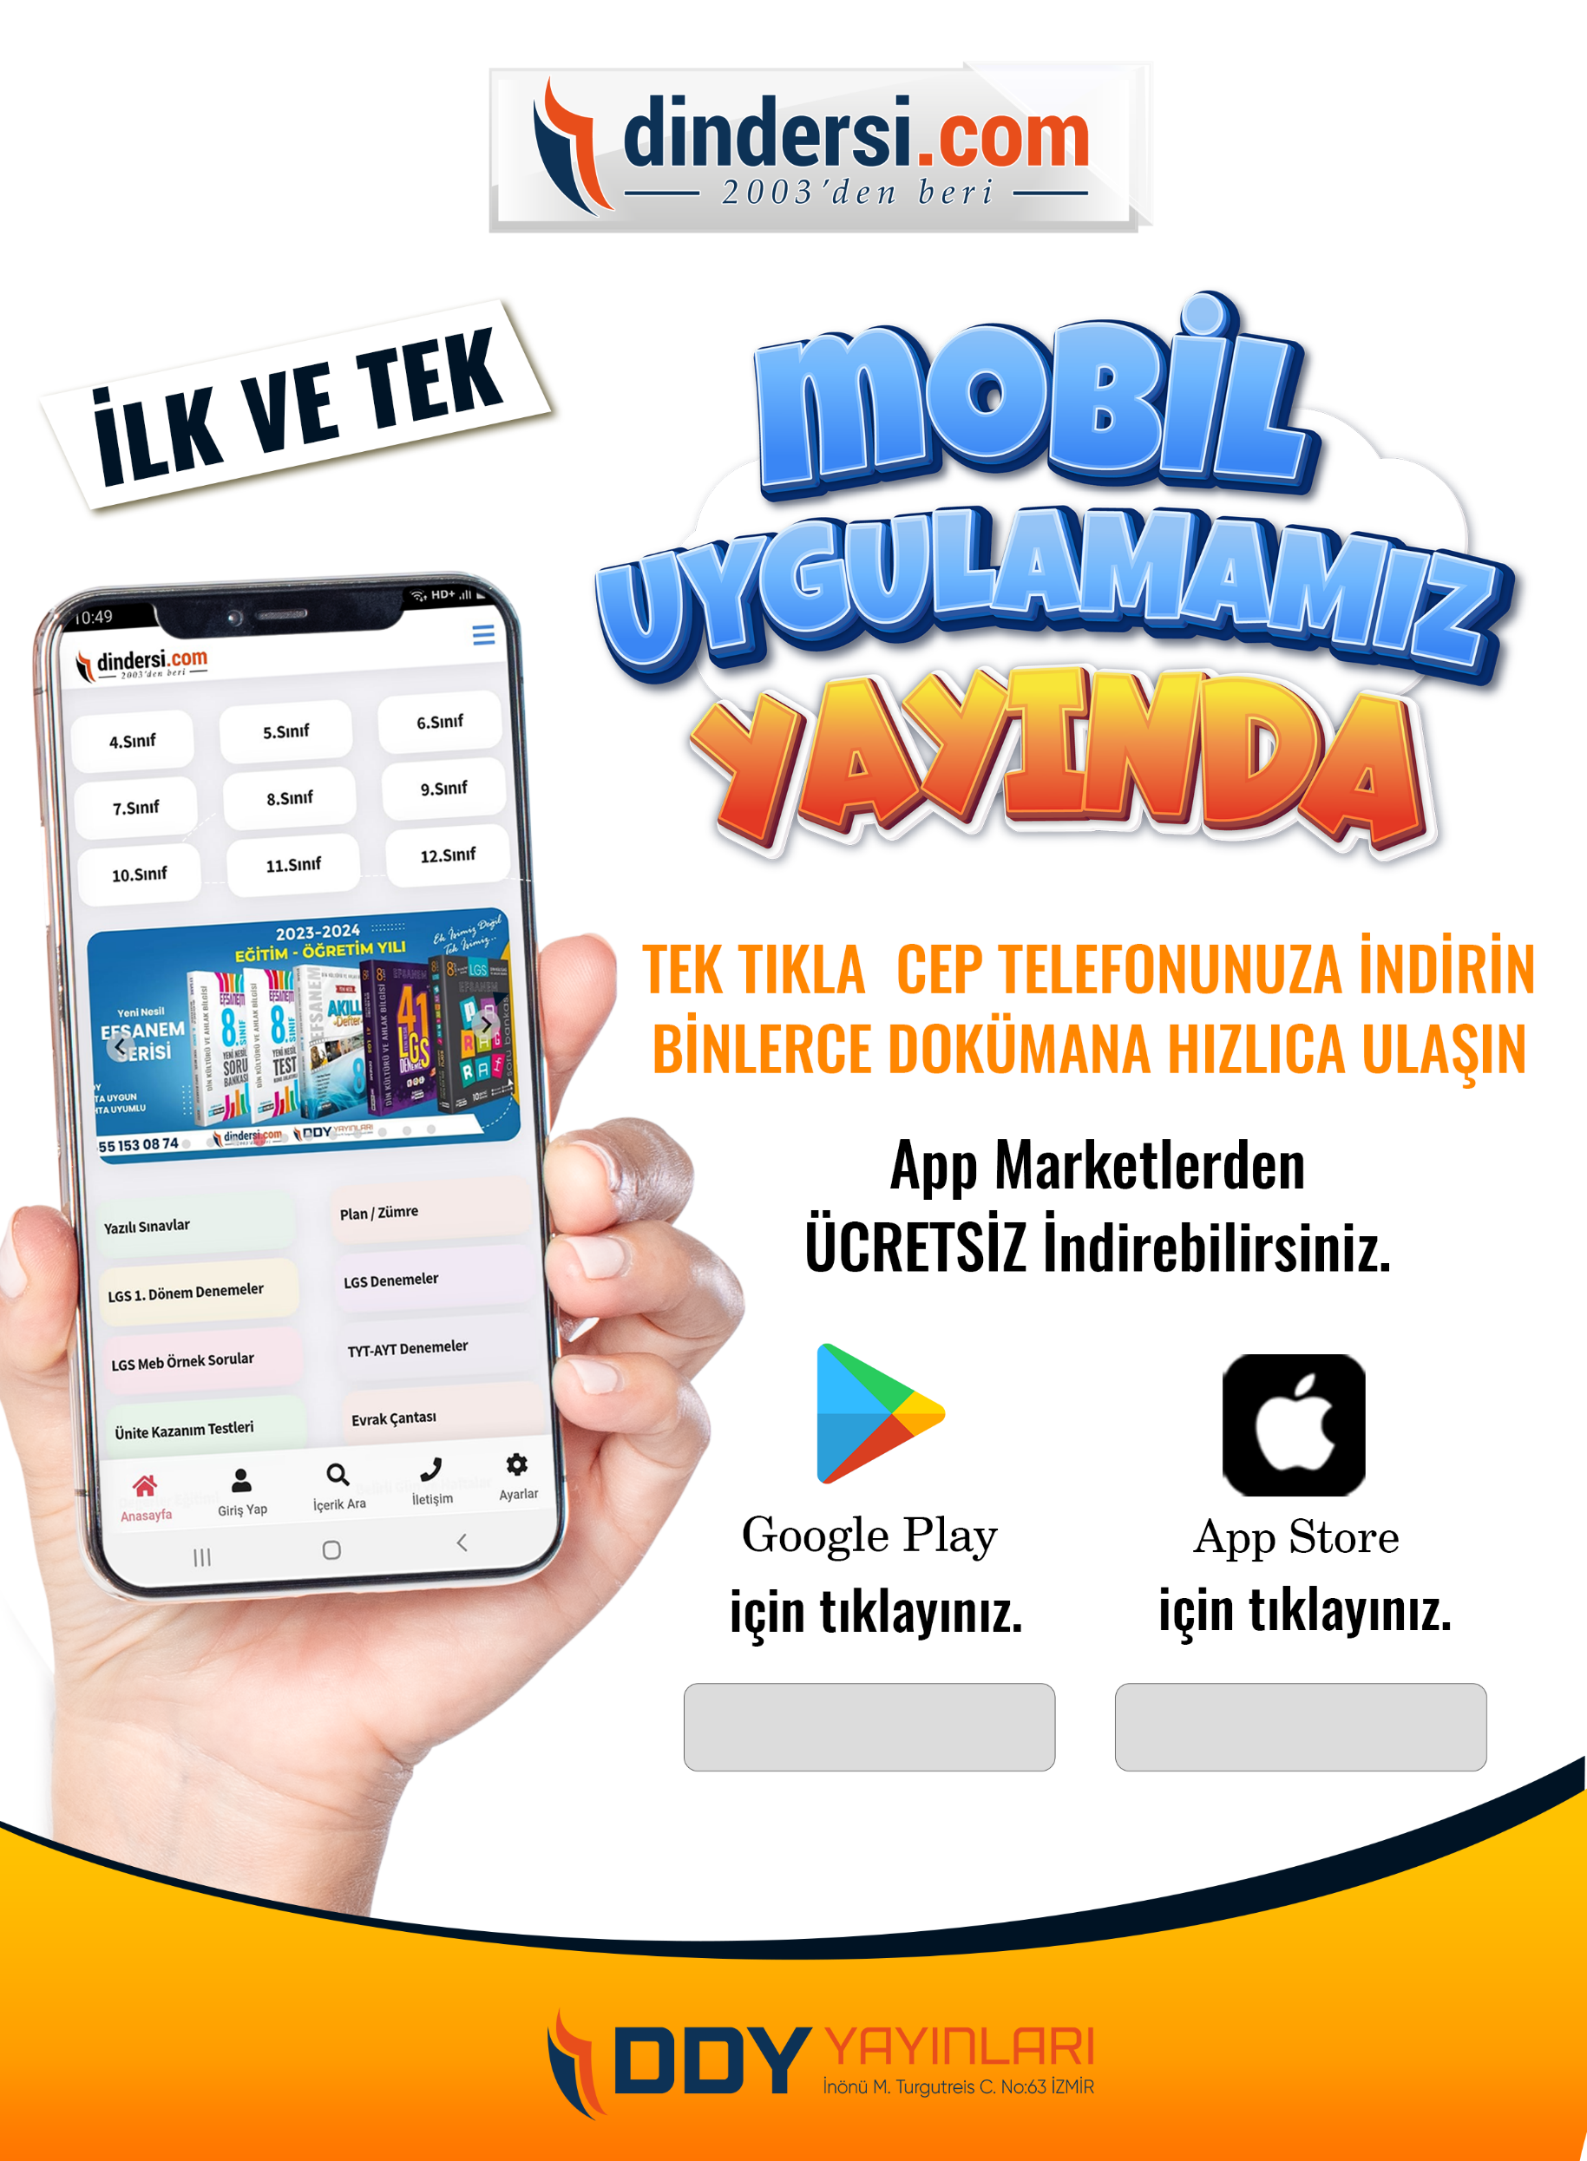

Google Play (Android) İçin Tıklayınız : <https://bit.ly/46JM2J4> App Store (iPhone) İçin Tıklayınız : <https://bit.ly/3JTK7rz>

<https://bit.ly/46JM2J4>

[<https://bit.ly/3JTK7rz>4](https://bit.ly/46JM2J4)

